卫星导航定位基准站建设备案

管理信息系统

系统用户手册

（企业用户）

**二〇二四年三月**

**目 录**

1 引言 1

1.1 编写目的 1

1.2 系统说明 1

1.3 运行环境说明 1

1.4 系统访问网址 1

1.5 系统登录 1

1.6 企业注册 2

2 登记填报 3

2.1 基准站网(站)新增备案 3

2.1.1 新增 3

2.1.2 修改 9

2.1.3 删除 9

2.1.4 导入模板 10

2.1.5 导入站网 10

2.1.6 导出 11

2.1.7 详情 11

2.1.8 历史 12

2.1.9 提交 13

2.1.10 站网预览 14

2.1.11 站点预览 16

2.2 历史数据补充确认 17

2.2.1 重新修改 17

2.2.2 详情 18

2.2.3 历史 18

2.3 基准站点信息维护 19

3 受理审核 20

3.1 基准站网（站）利用审核 20

4 综合查询 22

4.1 基准站网证书查询 22

4.1.1 详情 22

4.1.2 备案证书 23

4.2 行政区划查询 23

# 引言

## 编写目的

为规范卫星导航定位基准站建设备案工作，保障国家地理信息安全，促进卫星导航定位工作健康有序发展，新修订《卫星导航定位基准站建设备案办法》，建设面向各级自然资源主管部门、卫星导航定位基准站的资产所有权单位的全国统一的卫星导航定位基准站建设备案管理信息系统，实行全国联网备案，实现对全国卫星导航定位基准站建设备案、更新、所有权变更、站点利用、基准站停用的和站点搬迁等信息的一体化全流程管理，提升基准站建设备案管理信息化水平，为后续强化监督管理奠定信息化基础。

## 系统说明

该手册重点介绍备案人注册登录、基准站网(站)新增备案、历史数据补充确认、基准站网（站）利用审核、基准站网（站）取消利用等功能。

## 运行环境说明

系统支持 Windows11/Mac/国产化桌面操作系统；支持Edge浏览器、谷歌浏览器、360浏览器（极速模式）、火狐浏览器以及国产化浏览器等，推荐使用谷歌、360浏览器、火狐浏览器。

## 系统访问网址

系统访问网址为：https://corsbeian.mnr.gov.cn

## 系统登录

输入网址https://corsbeian.mnr.gov.cn，打开后输入账号密码进行登录。



图 1-1 PC端用户登录界面

## 企业注册

从登录页面 点击“注册账号”进入注册页面。在注册页面中需填写账号信息（登录账号）、企业信息、联系人信息。

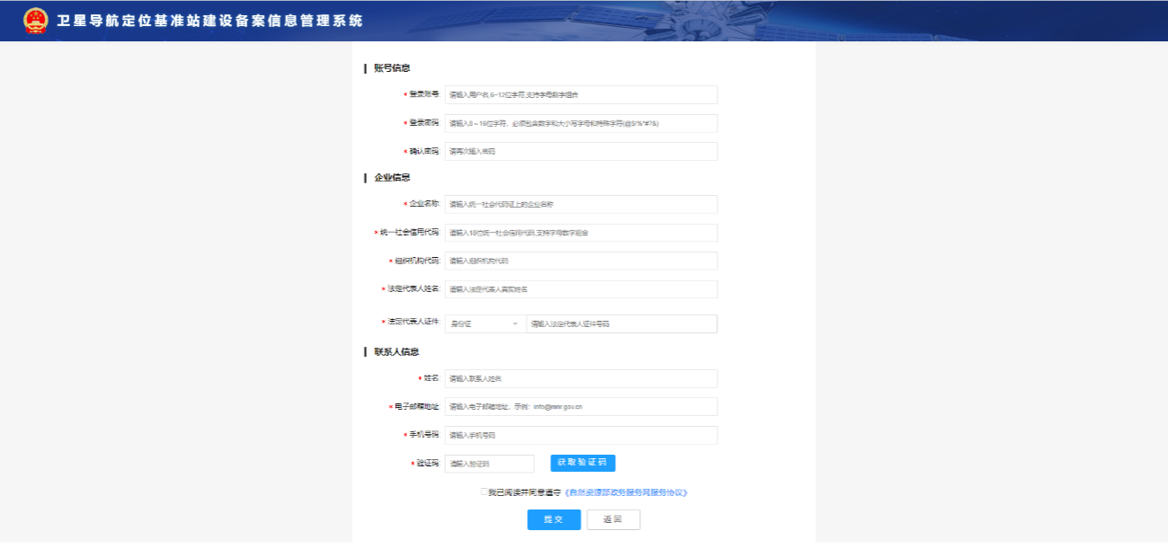

图 1-2 PC端企业注册界面

# 登记填报

## 基准站网(站)新增备案

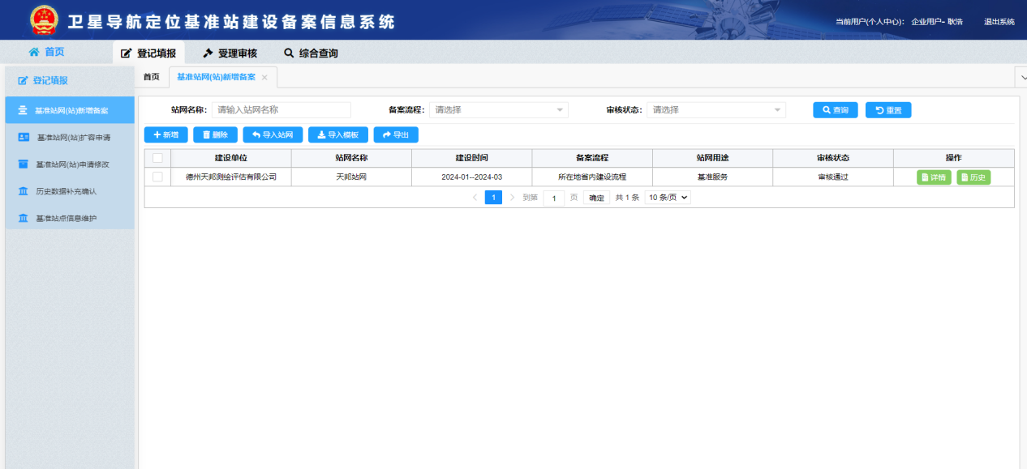

图 2-1基准站网申请

### 新增

点击左上角**“新增”**按钮，弹出新增基准站网窗口，须填写要新增的基准站网的基准站网情况、单位情况、数据中心情况、基准站点情况。

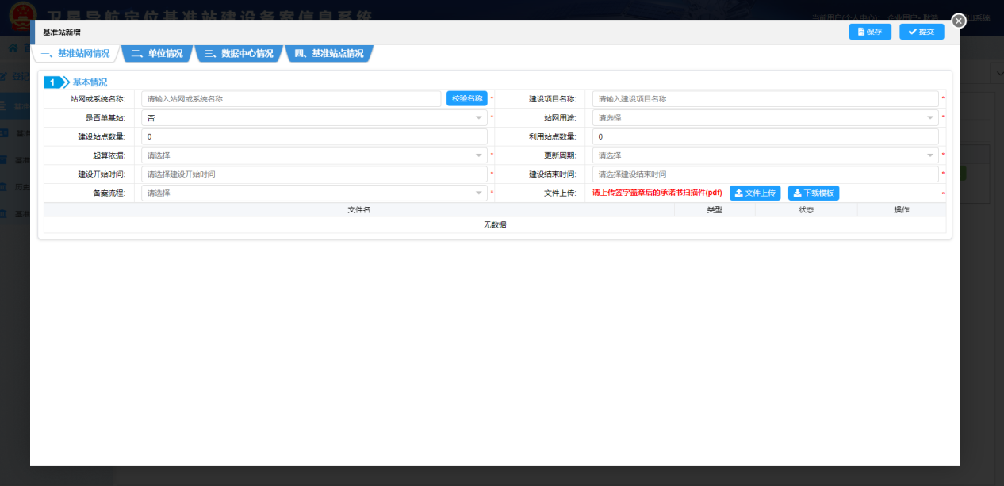

图 2-2新增基准站网

1、基准站网情况

红色“*”标注为必填信息项，输入基准站网名称，点击“**校验站网名称”**按钮，进行站网名称重复校验。

文件上传需要上传签字盖章后的承诺书扫描件，点击**“下载模板”**按钮，下载承诺书模板，扫描后上传格式PDF签字盖章后的承诺书。

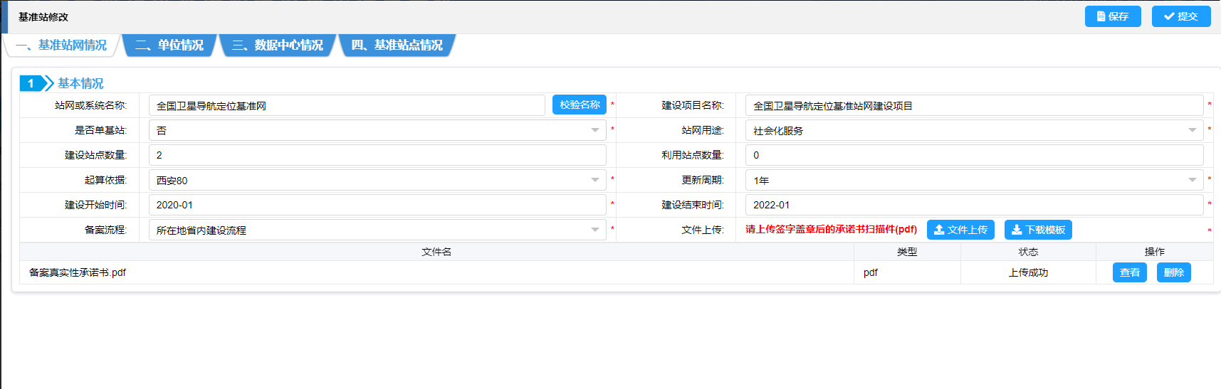

图 2-3基准站网情况

2、单位情况

填写基准站网的基准站网建设单位信息、基准站网承担建设单位信息、基准站网运行服务单位信息。

点击“**添加承担建设单位”**，选择已添加站网下的单位信息，点击**“确定”**。

若在选择已维护的单位列表中没有，则选择**“其他”**，弹出添加单位信息面板，填写对应的单位信息。将单位信息自动填入对应的承担建设单位下，减少录入工作量。添加**“基准站网运行服务单位”**同理。

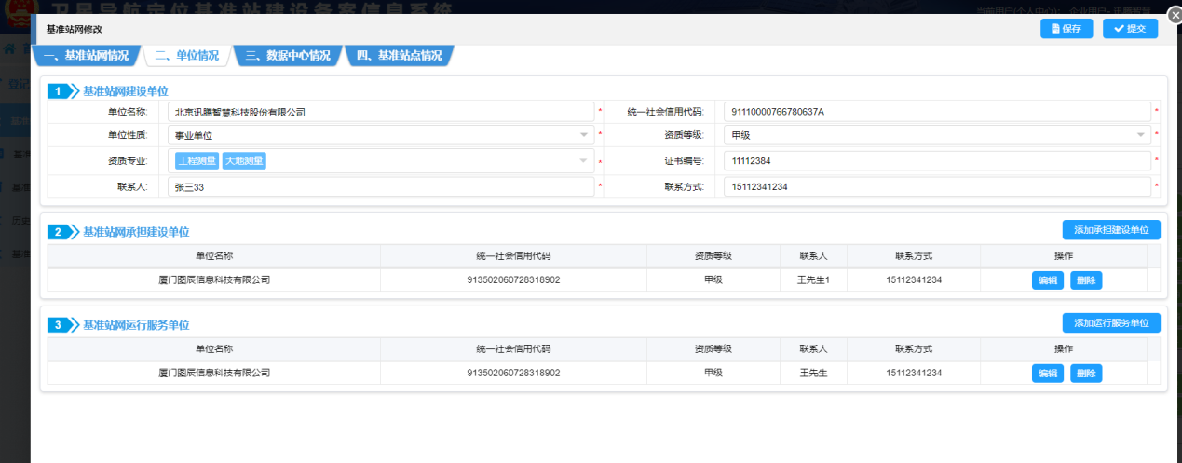

图 2-4单位情况

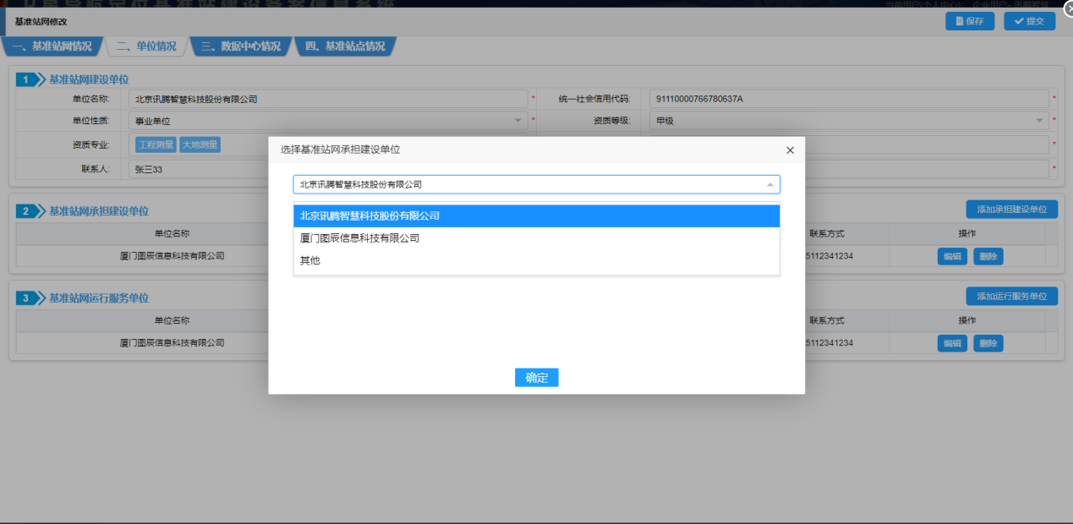

图 2-4选择单位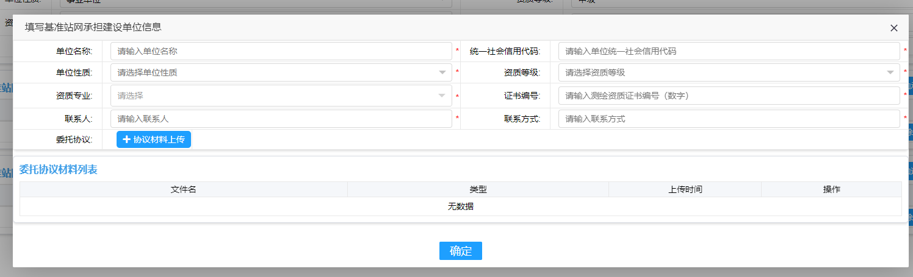

图 2-4 填写基准站网承担建设单位

如果填写统一社会信用代码在承担建设单位列表中已存在，则不能添加。如果不存在，但在选择单位列表中已存在，将自动回填该单位信息。但如果在选择单位列表中不存在，填写统一社会信用代码查询资质系统信息自动填写。如资质信息回填不能回填完整，则证明资质库中不存在。

3、数据中心情况

录入数据中心情况，点击右上角**“添加数据中心”**按钮，弹出新增数据中心窗口，须填写要新增的数据中心信息，上传“**建设安全方案”**，“**功能”**和**“涉及的数据内容”**为多选。点击对应按钮，添加数据中心的数据中心建设单位、数据中心运行服务单位，弹出选择单位列表，如列表中没有，选择**“其他”**，弹出单位信息面板，填写单位信息，点击**“确定”** ，提交数据中心新增信息。

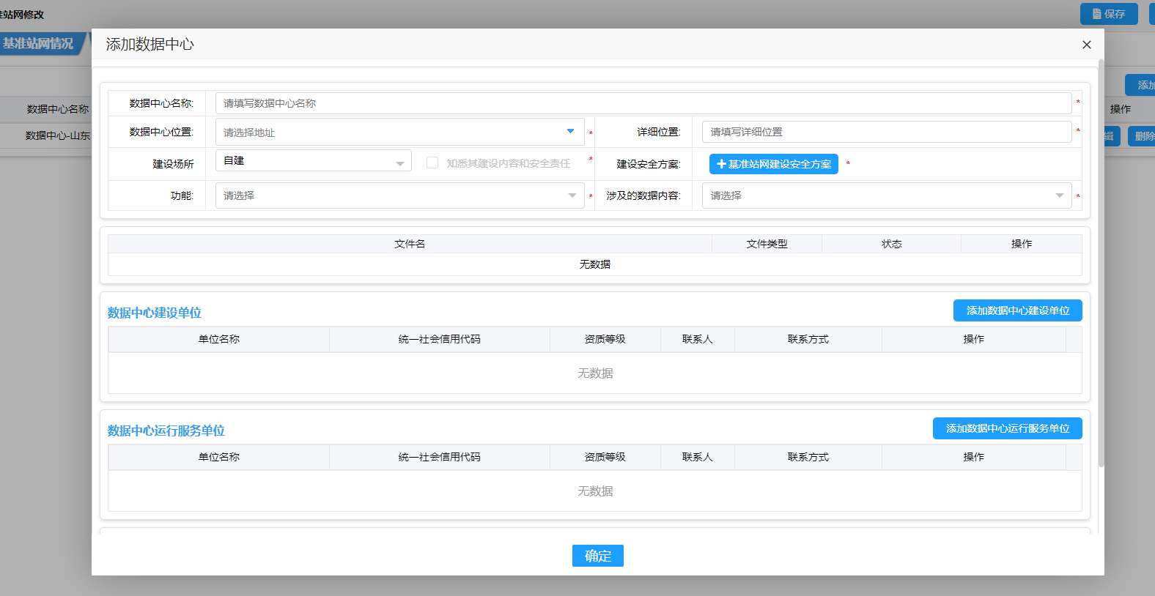

图 2-5新增数据中心

4、基准站点情况

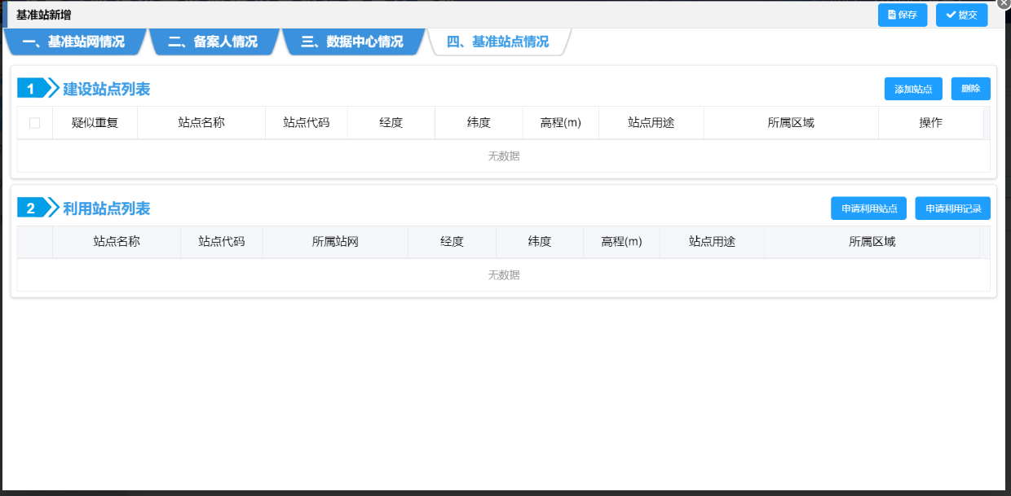

图 2-6基准站点情况

（1）新增建设站点

填写基准站点信息及利用站点列表信息。点击**“添加站点”**按钮，弹出新增基准站点窗口，填写站点基本情况，点击右上角**“保存”**按钮，保存基准站点信息。注意：若基准站点向境外发送数据，需上传证明材料。

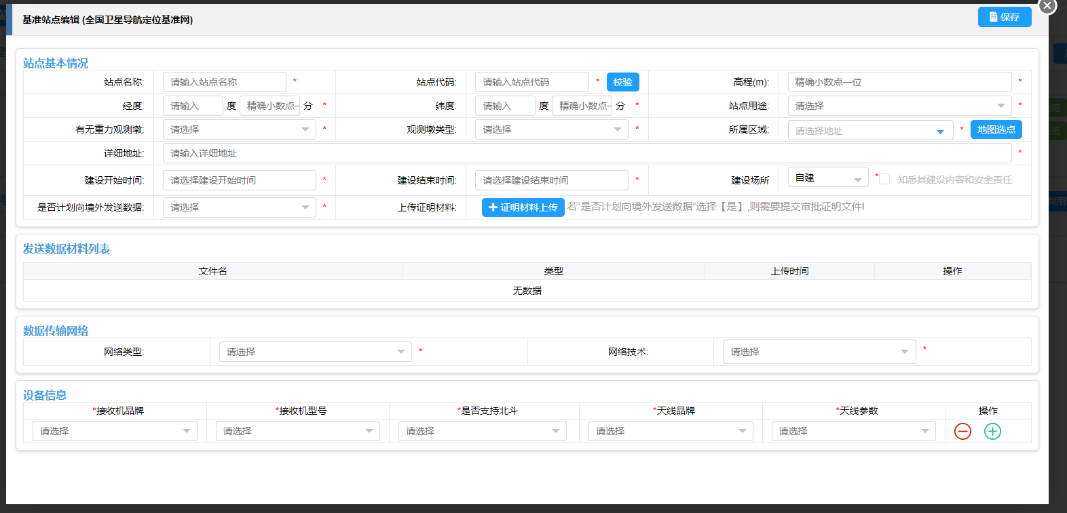

图 2-7 新增基准站点

（2）申请利用站点

点击列表上方**“申请利用站点”**按钮，弹出基准站点利用申请窗口。

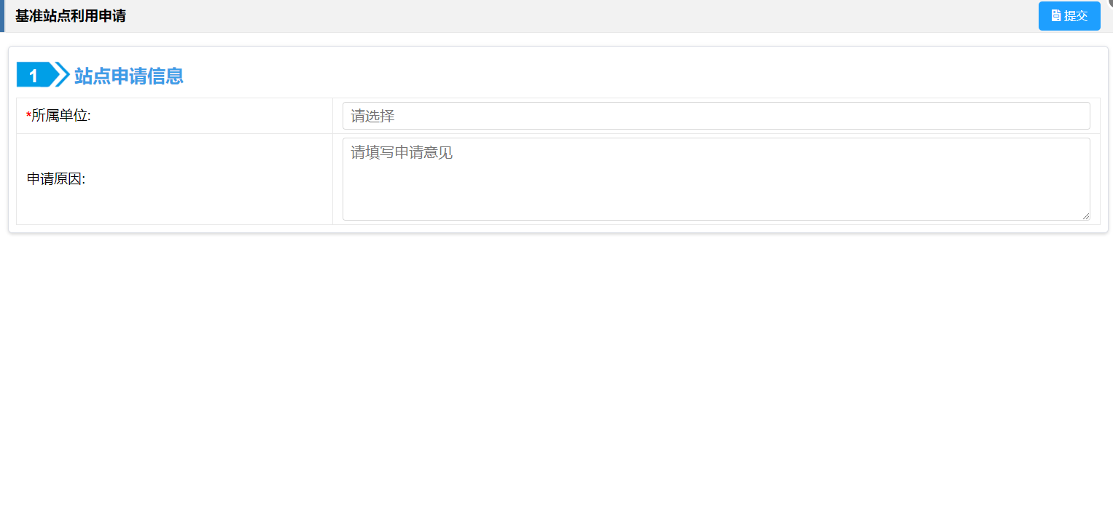

图 2-8申请利用站点

点击**所属单位**输入框，弹出选择单位列表，查询选择申请利用基准站点的所属单位，点击**“确定”**按钮。

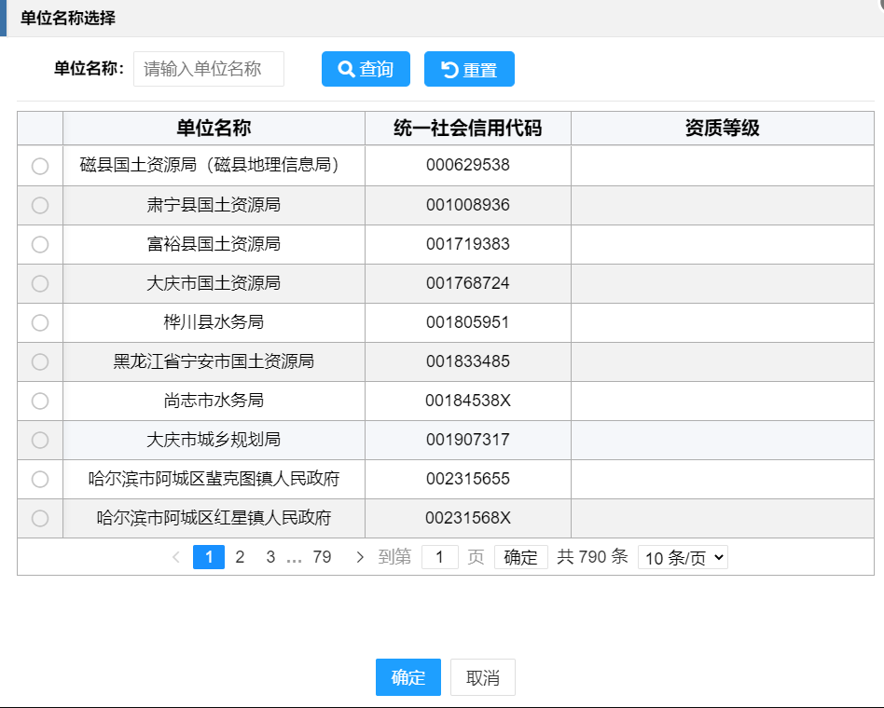

图 2-9选择所属单位

填写申请原因，点击右上角**“提交”**按钮，提交基准站点利用申请。待基准站点的所属单位审核通过后，列表显示审核通过的基准站点。

点击**“申请利用记录”**按钮，弹出申请利用记录窗口，可以查看申请记录、申请结果等。

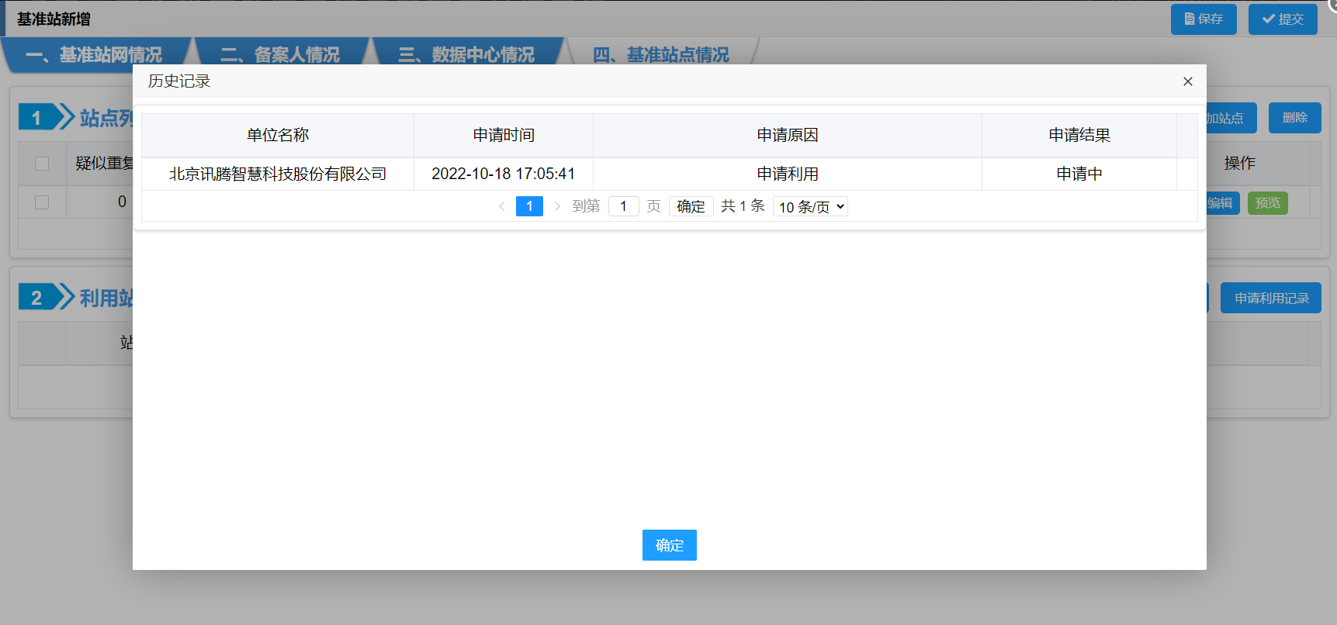

图 2-10申请利用记录

点击右上角**“保存”**按钮，保存基准站网信息。

点击右上角**“提交”**按钮，基准站网提交到备案机关进行审查。

### 修改

已保存未提交的基准站网信息，可以修改填写的基准站网信息。点击列表**“修改”**按钮，弹出新增基准站网修改窗口，修改已填写的基准站网申请信息。

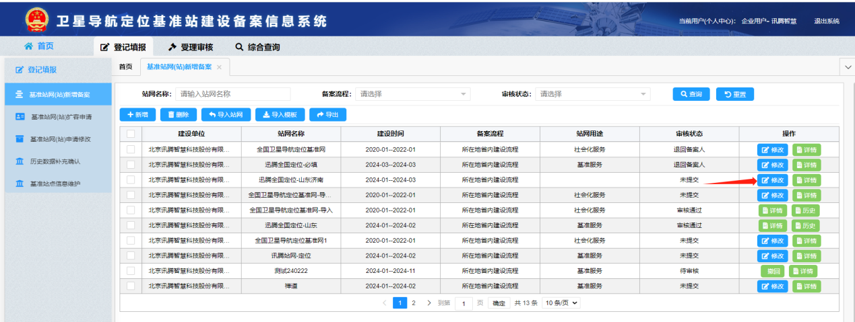

图 2-11基准站网申请

### 删除

已保存未提交的基准站网申请，可以进行删除。选中列表中未提交的基准站网申请，点击列表上面**“删除”**按钮，弹出确认删除窗口，点击**“确定”**按钮，删除基准站网申请。

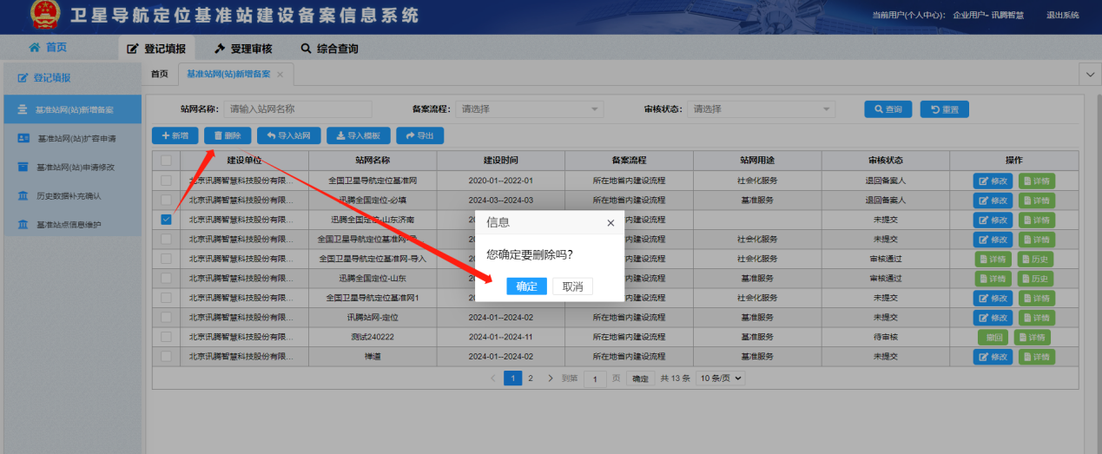

图 2-12基准站网删除

### 导入模板

点击**“导入模板”**按钮，下载导入基准站网模板。

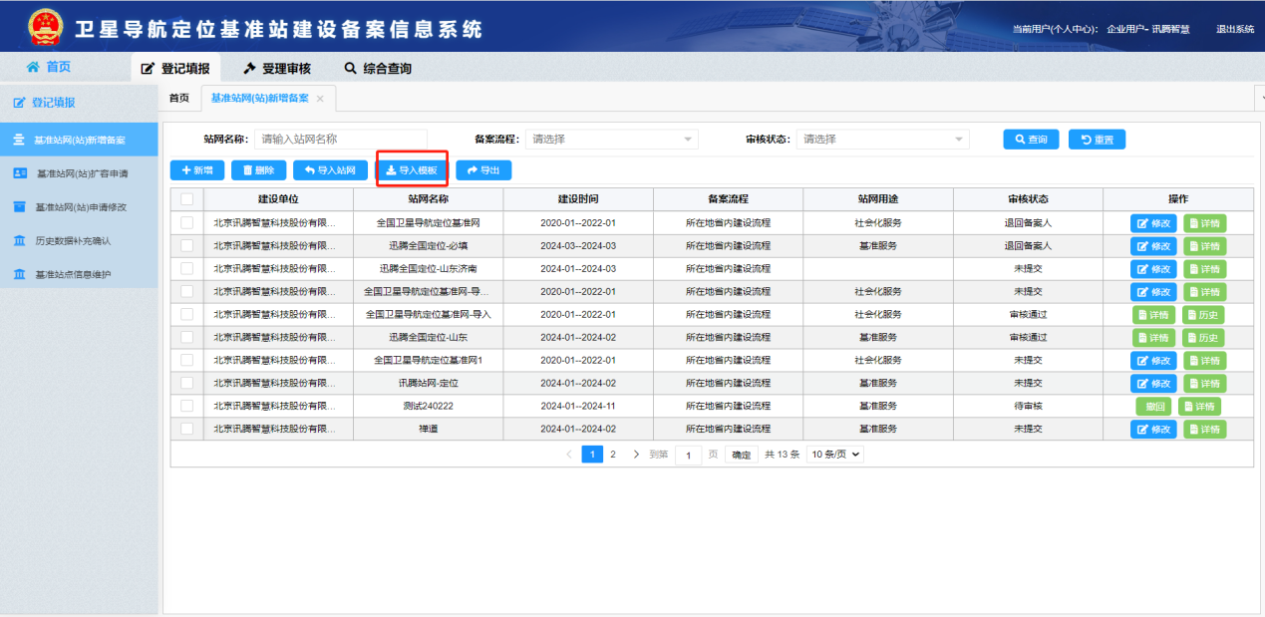

图 2-13 基准站网下载导入模板

### 导入站网

按照下载模板Excel文档填写基准站网申请信息，点击列表上面**“导入站网”**按钮，选择导入文件将文档内基准站网数据导入系统，点击**“修改”**按钮，完善基准站网申请信息，提交备案机关审查。

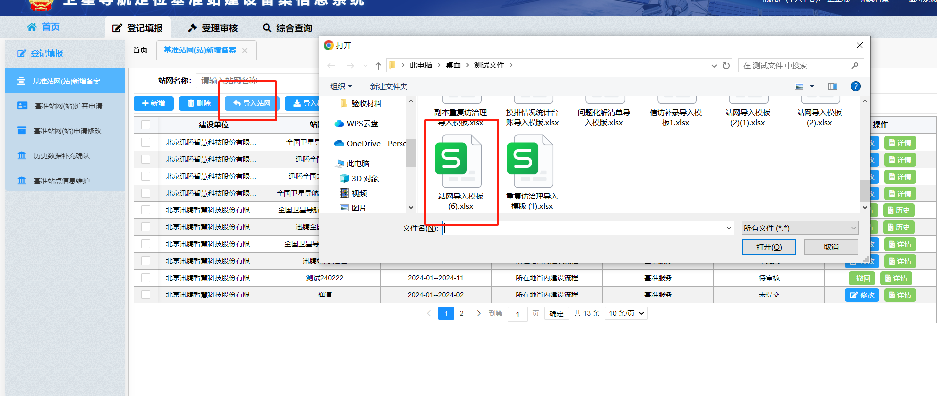

图 2-14 基准站网导入

当信息填写不正确时，也可下载错误信息。

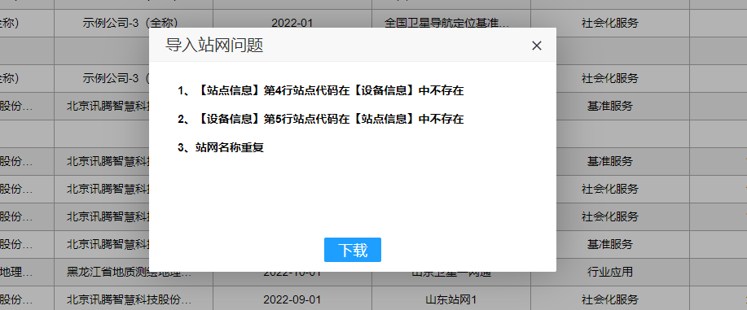

图 2-15基准站网导入问题

### 导出

选中列表中基准站网数据，点击列表上面**“导出”**按钮，导出基准站网信息。

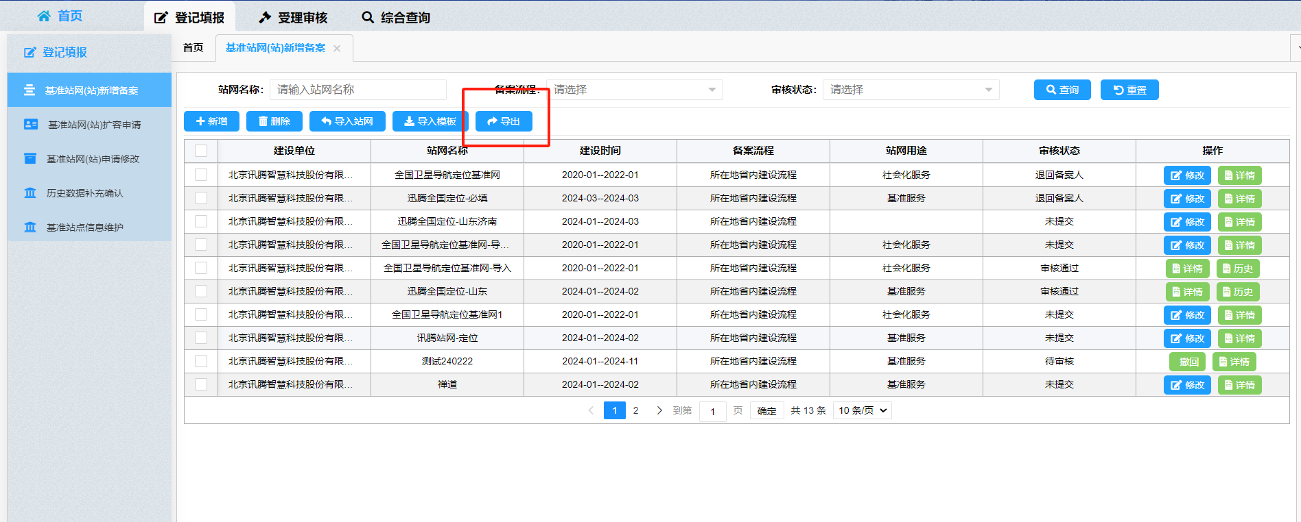

图 2-16基准站网导入

### 详情

点击列表**“详情”**按钮，弹出基准站网信息窗口，查看基准站网详细信息。

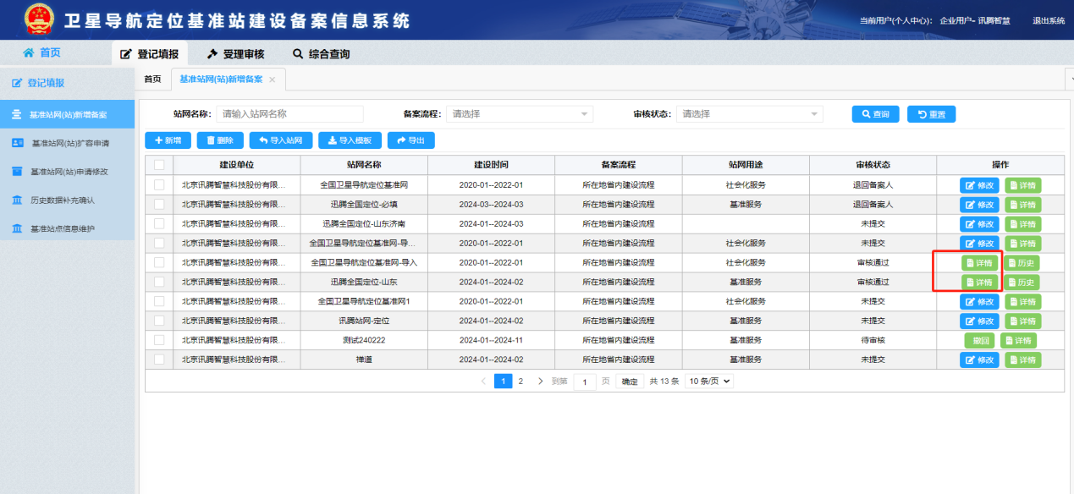

审核完成后，可以查看“改正意见“，点击可下载改正意见。

图 2-17基准站网详情

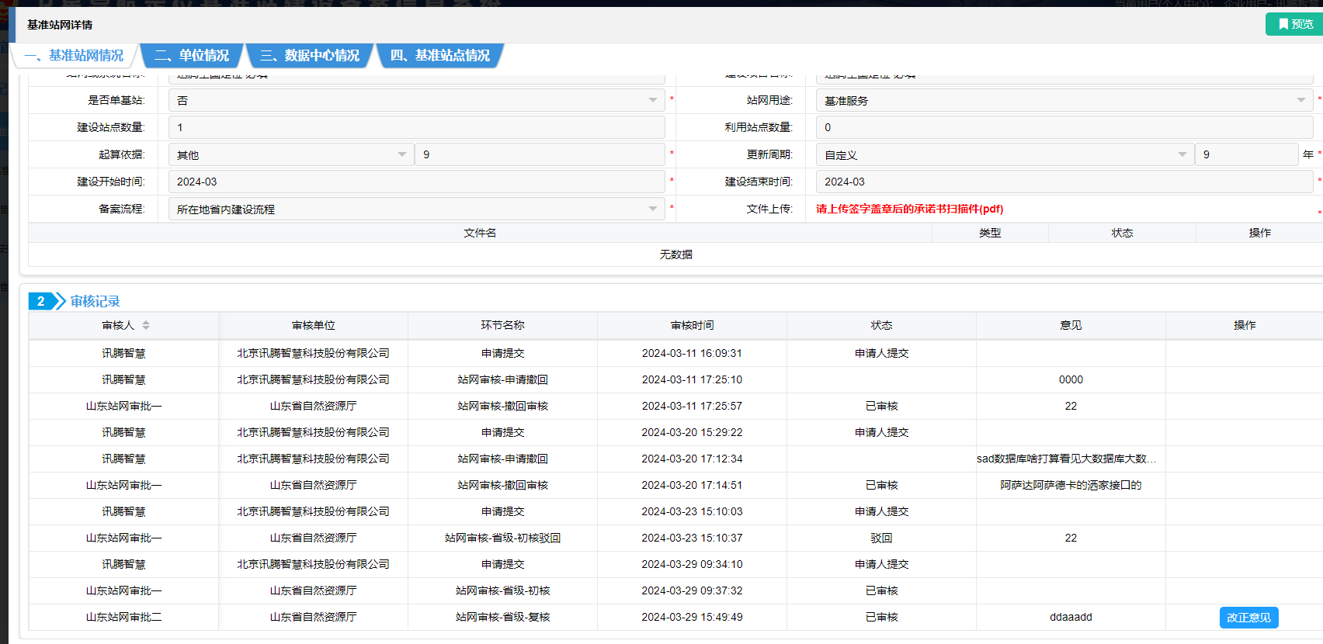

图 2-18基准站网详情

### 历史

点击列表**“历史”**按钮，弹出基准站网申请历史记录窗口，查看基准站网申请记录。

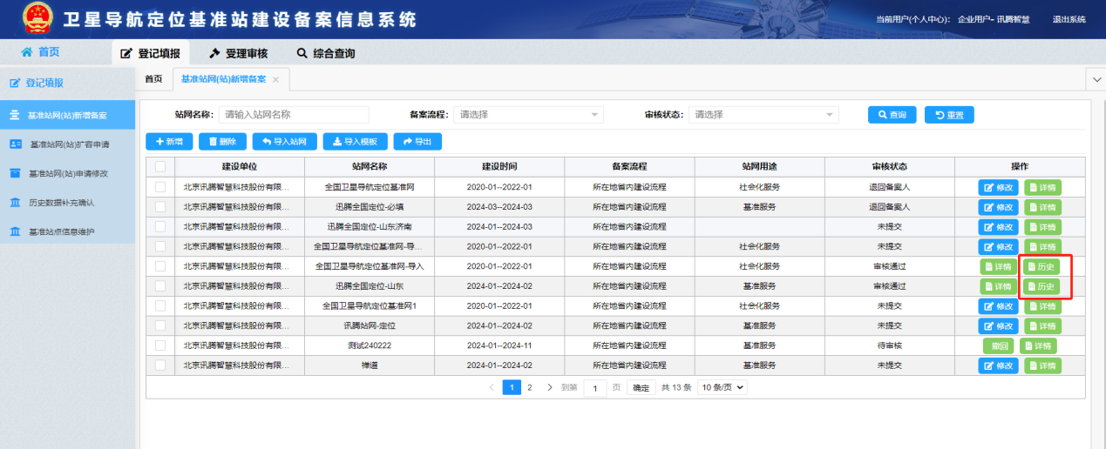

图 2-19基准站网申请历史记录



图 2-20基准站网申请历史记录

点击列表**“详情”**按钮，弹出基准站网详细信息窗口，查看基准站网申请历史信息。

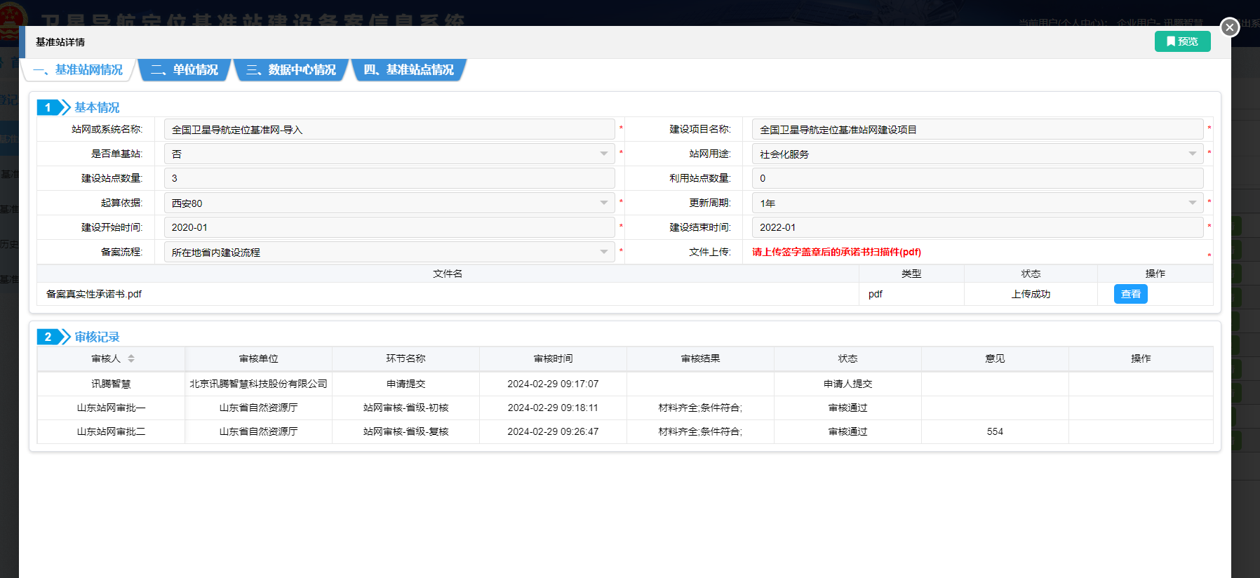

图 2-21基准站网申请历史详细信息

### 提交

点击右上角**“提交”**按钮 ，站网进入审核流程。

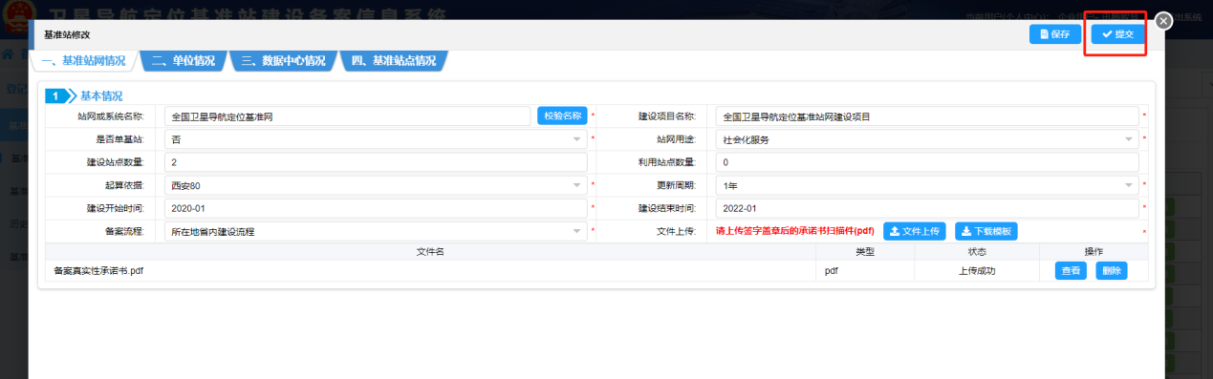

图 2-22基准站网提交申请

### 站网预览

点击列表中**“详情”**按钮，弹出站网详情。

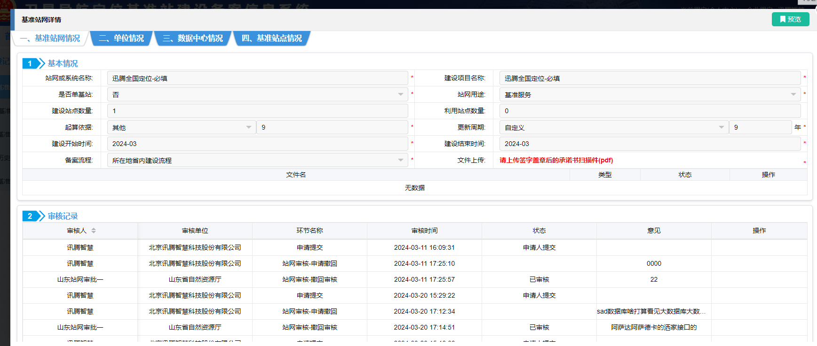

图 2-23基准站网提交申请

点击右上角**“预览”**按钮，展示站网预览信息。

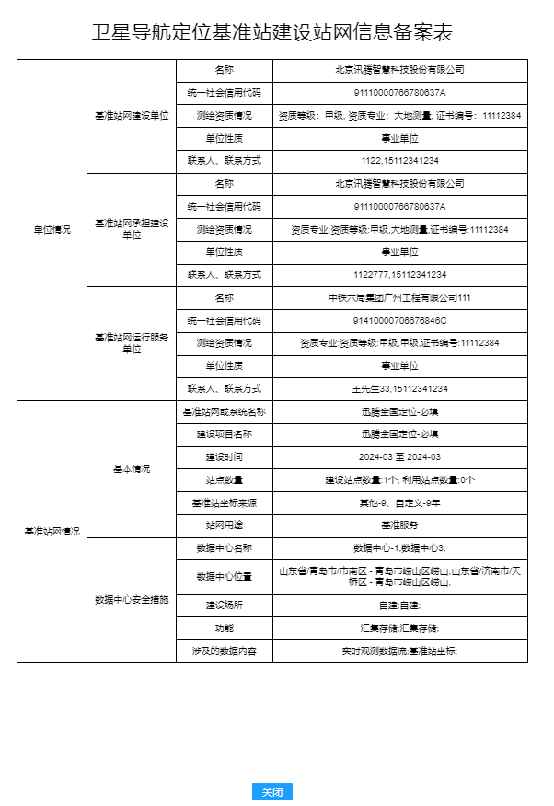

图 2-24基准站网预览

### 站点预览

点击列表中**“详情”**按钮，弹出站网详情，并选择**“基准站点情况”**。

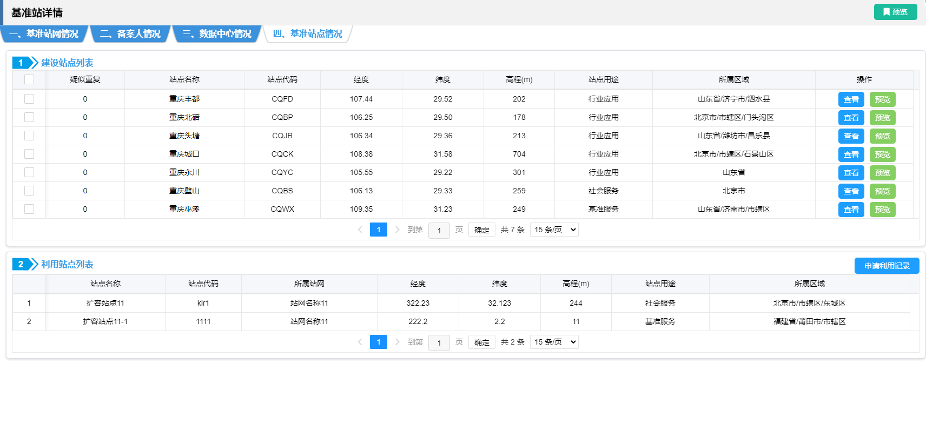

图 2-25基准站网站点列表

点击列表中的站点**“预览”，**弹出“卫星导航定位基准站建设站网信息备案表”。

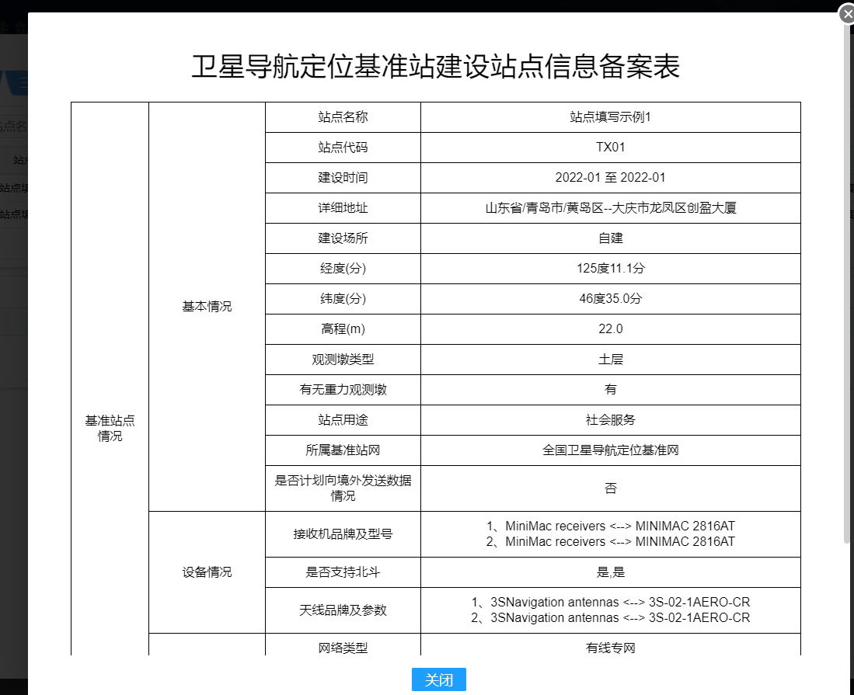

图 2-26基准站点预览

## 历史数据补充确认

查看原系统基准站网历史数据，目前该类备案信息设置为未提交状态，备案人可对站网（点）数据进行补充，提交至备案机关审查。

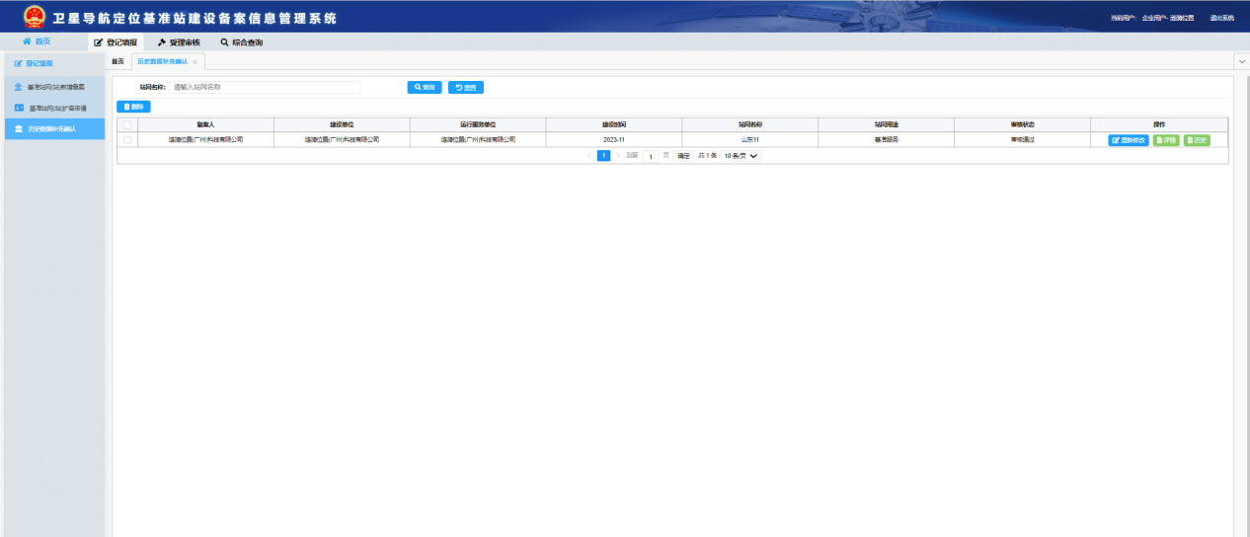

图 2-32站网历史数据列表

### 重新修改

点击列表**“重新修改”**按钮，弹出新增基准站网修改窗口，补充完善基准站网申请信息。

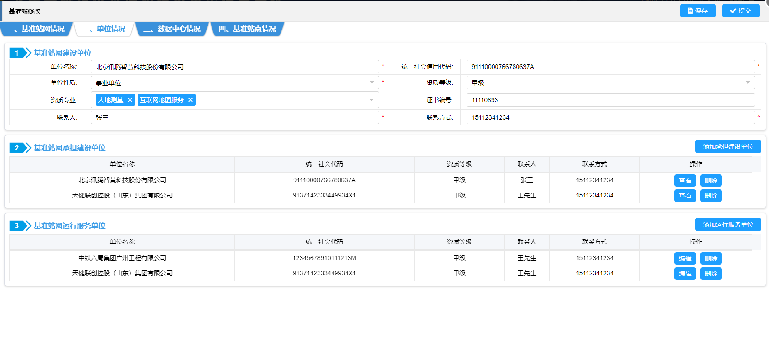

图 2-33基准站网重新修改

点击右上角**“保存”**按钮，保存基准站网信息。

点击右上角**“提交”**按钮，基准站网提交到备案机关进行审查。

### 详情

点击列表**“详情”**按钮，弹出基准站网信息窗口，查看基准站网详细信息。



图 2-34基准站网详情

审核完成后，可以查看“改正意见“，点击可下载改正意见



### 历史

点击列表**“历史”**按钮，弹出历史数据补充记录。

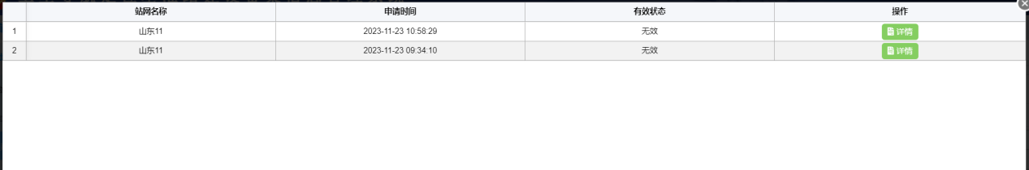

图 2-35基准站网详情

## 基准站点信息维护

基准站网在审核通过后，对站点进行远近景图片上传

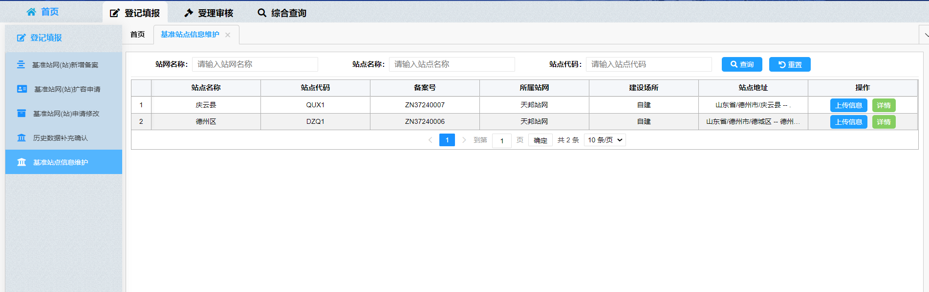

图 3-1站点信息列表

点击“上传信息” 上传远景和近景照片

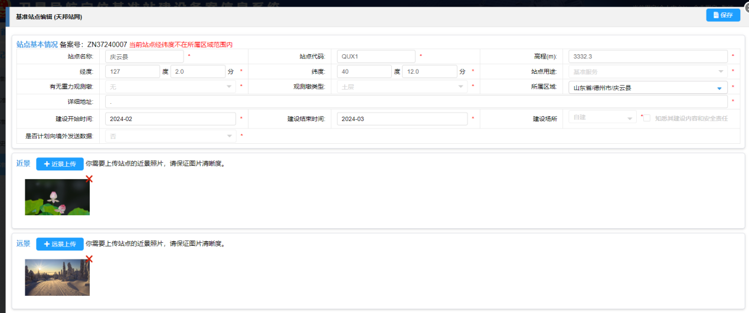

图 3-1站点信息上传站点图片

# 受理审核

## 基准站网（站）利用审核

基准站点所属单位对其他单位申请利用基准站点进行审核，审核通过后，选择基准站点，允许其他单位基准站网利用该基准站点进行备案。

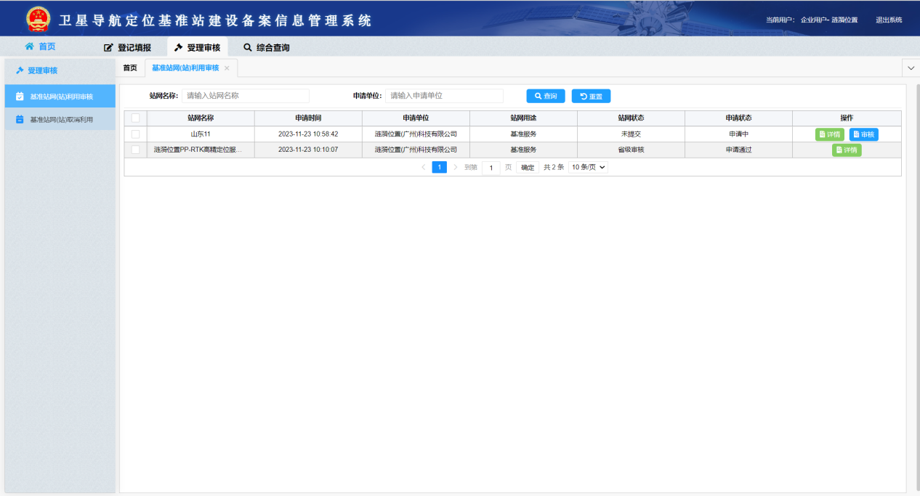

图 3-1利用站点申请审核

列表显示其他单位利用基准站点申请，点击列表**“审核”**按钮，弹出基准站点利用申请页面。查看其他单位利用基准站点申请详细信息。

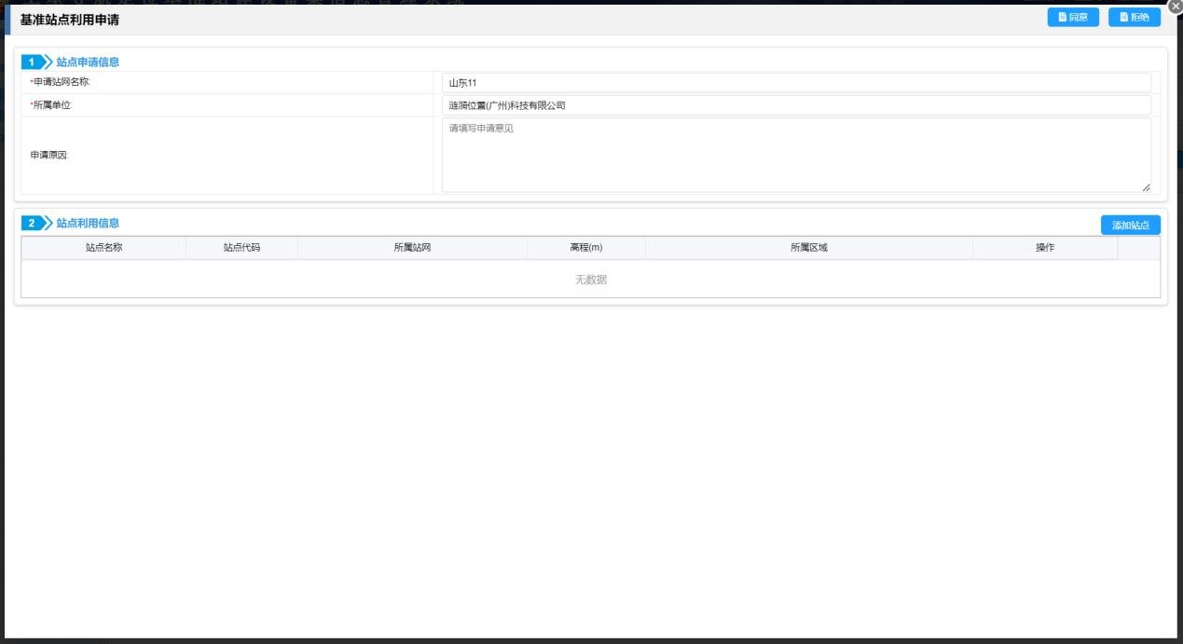

图 3-2利用站点申请

点击下方**“添加站点”**按钮，弹出利用站点选择窗口，列表中选中允许其他单位利用的基准站点，点击窗口最下方**“确定”**按钮，返回基准站点利用申请审核页面。

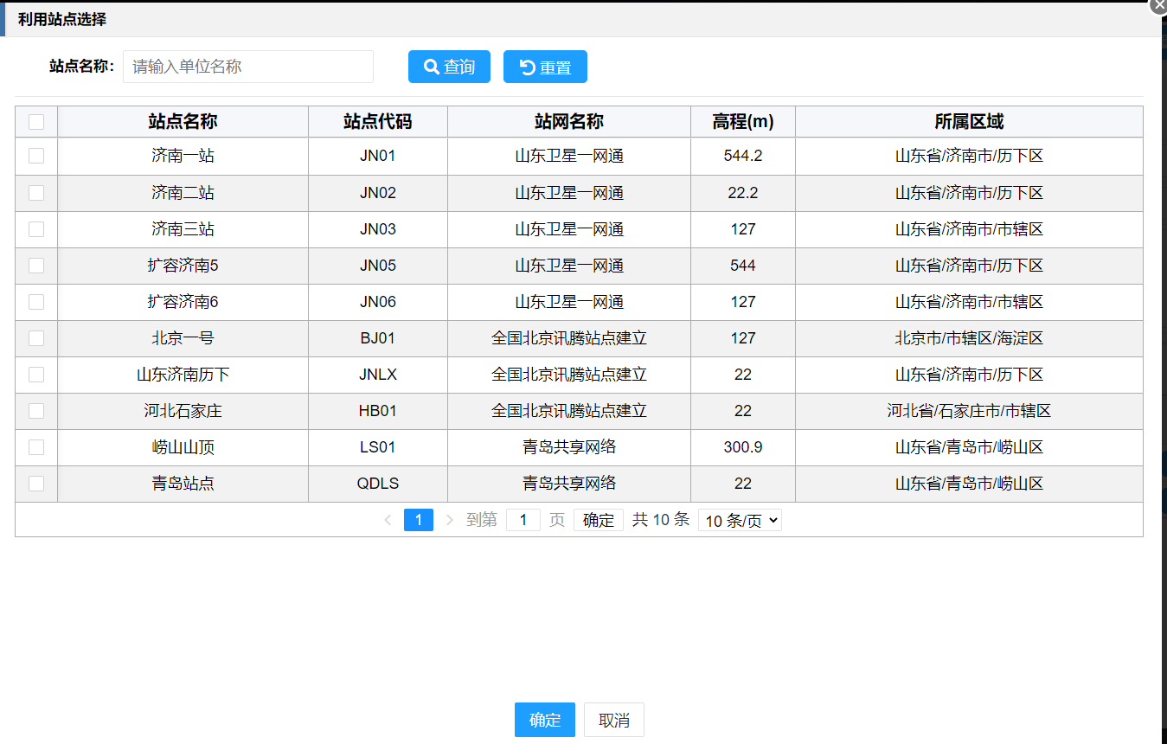

图 3-3利用站点选择

选择利用基准站点后，点击右上角**“同意”**按钮，允许其他单位基准站网利用该基准站点进行备案。

直接点击**“拒绝”**按钮，拒绝其他单位利用基准站点申请。

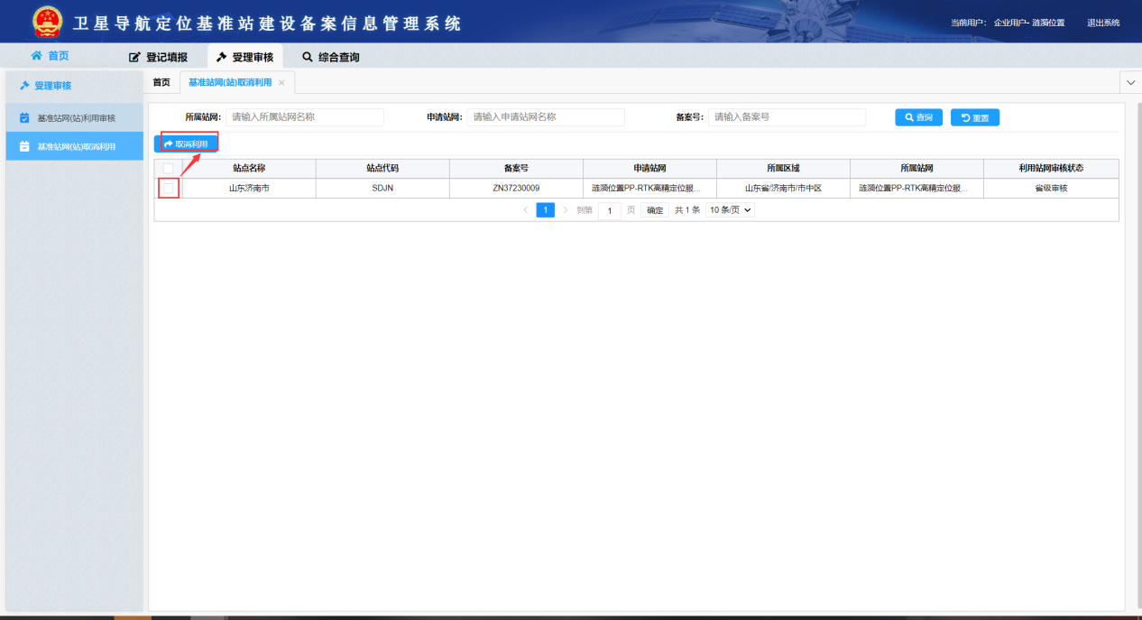

图 3-4利用取消

基准站点所属单位对利用基准站点进行取消利用，可同时选择多个站点进行批量取消。

# 综合查询

## 基准站网证书查询

基准站网证书查询，通过站网名称、备案流程进行组合查询。

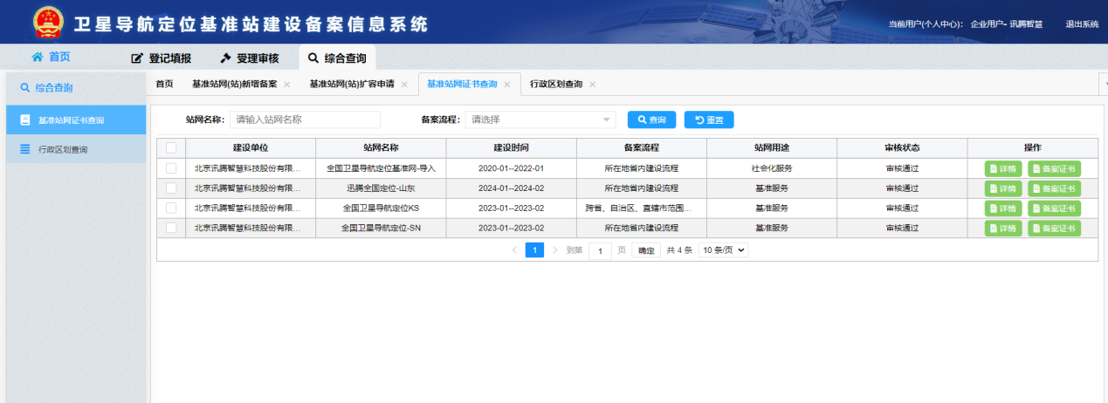

图 4-1基准站网证书查询

### 详情

点击**“详情”**按钮，查看基准站点详细信息。



图 4-2基准站详情

### 备案证书

点击**“备案证书”**按钮，展示备案站网信息，以及下载证书按钮。

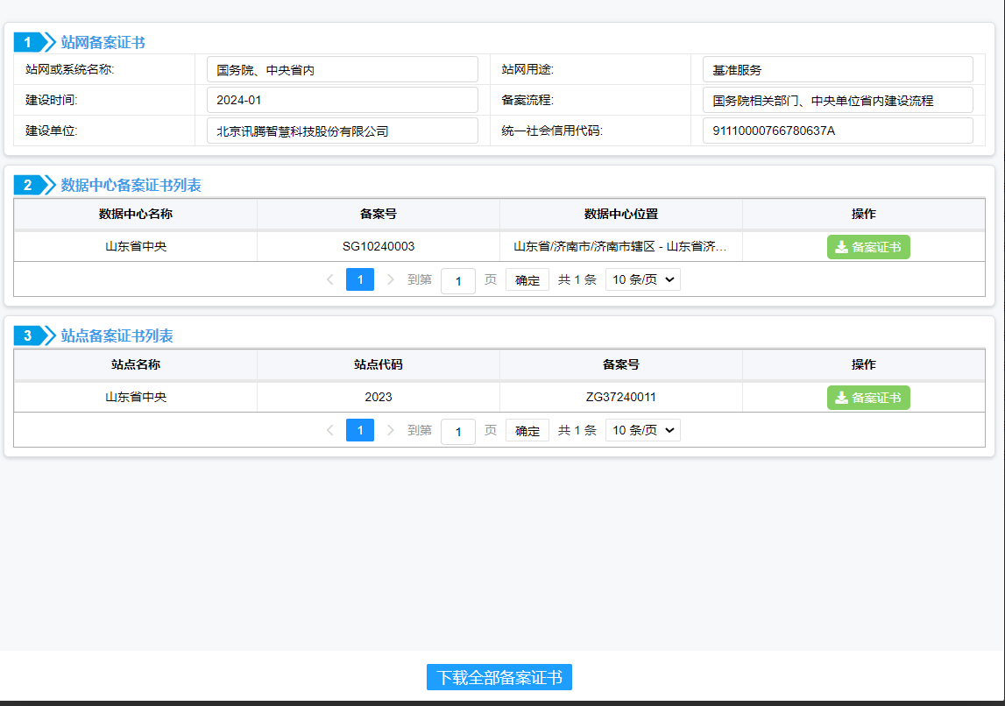

图 4-3站网备案证书

## 行政区划查询

行政区划查询展示各行政区划信息，通过区划编码、行政区划、上级行政区划进行组合查询。

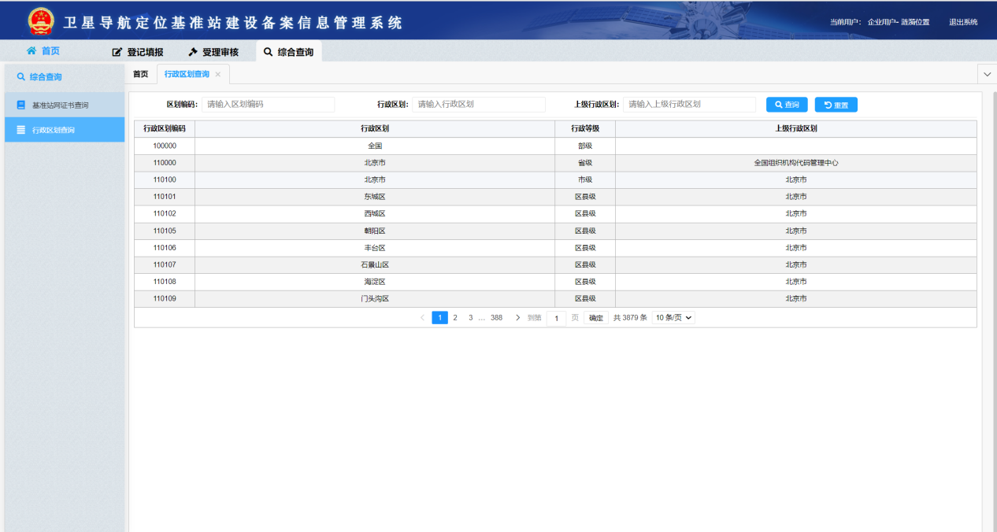

图 4-4行政区划信息